Juan David Castaño Hernández

Diego Alexander Parada Ortega

Curso: Informática II

Ingeniería Electrónica

Universidad de Antioquia

Detección de Tipos de Ondas en Generador de Funciones

(Desafío 1)

**Introducción.**

Este documento describe la forma en que se decidió identificar diferentes tipos de ondas (cuadradas, senoidales y triangulares) a partir de los valores leídos por un generador de funciones utilizando Arduino. Se presenta la lógica empleada para diferenciar las ondas en base a sus características fundamentales, así como una descripción de lo que hará el programa para realizar dicha detección.

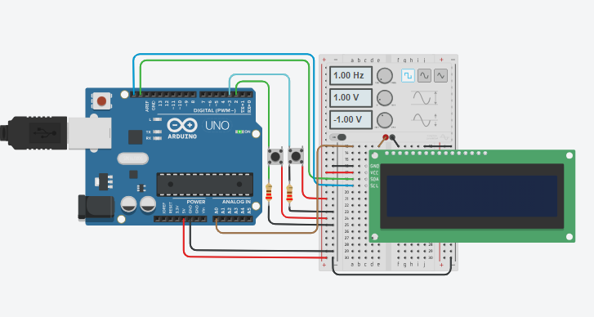

**Enfoque para Diferenciar las Ondas.**

Para diferenciar entre las distintas formas de ondas (cuadrada, senoidal y triangular), se analizan las propiedades de los valores capturados por el generador de funciones. Las características principales que se utilizan son las siguientes:

**Onda Cuadrada.**

Las ondas cuadradas se caracterizan por tener únicamente dos niveles de voltaje (uno positivo y uno negativo), alternando entre ambos sin valores intermedios. Para identificarlas, el programa detecta si los valores de la señal permanecen estables en dos niveles diferentes por periodos prolongados antes de cambiar bruscamente.

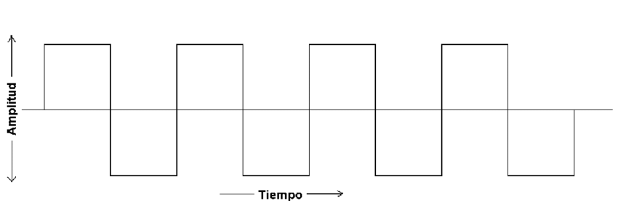

**Onda Triangular.**

Las ondas triangulares presentan una pendiente constante entre los puntos mínimos y máximos, lo que significa que los valores cambian a una tasa constante entre estos extremos. El programa calcula las diferencias entre los valores consecutivos de la señal y verifica si está pendiente se mantiene uniforme para identificar una onda triangular.

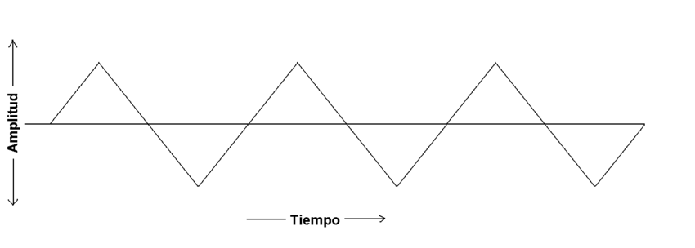

**Onda Senoidal.**

Las ondas senoidales tienen una forma más suave, con valores que cambian gradualmente sin los saltos bruscos de las ondas cuadradas ni la pendiente constante de las ondas triangulares. Si una señal no cumple los criterios de cuadrada o triangular, se clasifica como senoidal.

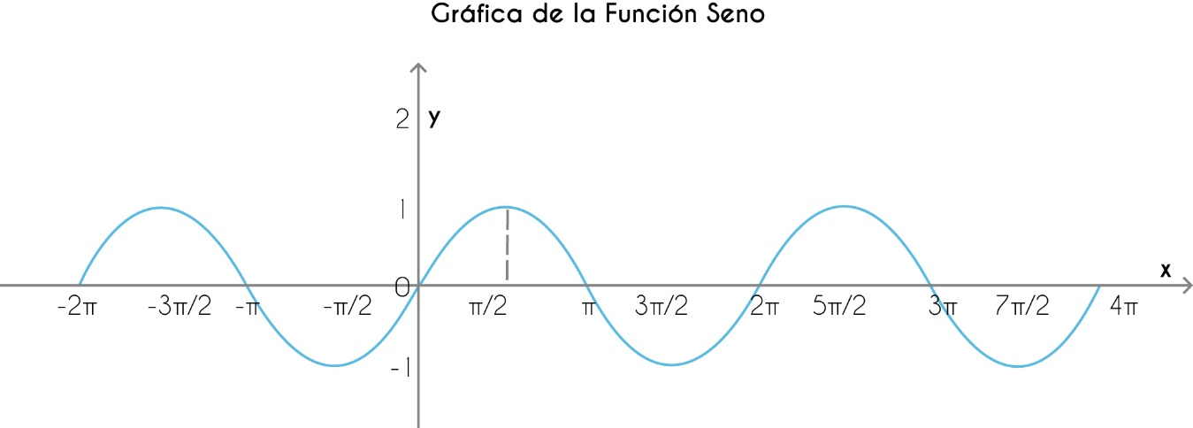

**Descripción del Funcionamiento del Programa.**

El programa implementado en Arduino leerá los valores del generador de señales a través de la entrada analógica (A0) y los imprimirá en el monitor serial para su análisis. El código se encargará de almacenar una serie de valores en un arreglo y luego procesarlos para determinar el tipo de onda. Se realizarán los siguientes pasos:

1. Captura de los valores de la señal utilizando la función 'analogRead'.  
2. Almacenamiento de los valores capturados en un arreglo para su análisis.  
3. Comparación de los valores para identificar si corresponden a una onda cuadrada, triangular o senoidal.  
4. Visualización de los resultados en el monitor serial y en la pantalla LCD.

**Dificultades del desafío.**

En lo que llevamos del progreso del desafío se nos han presentado muchos inconvenientes el mas grande ha sido el análisis de cómo se podría implementar un programa que interprete los datos arrojados por el Arduino y así manejarlos y poder concluir el tipo de señal y demás. Hasta el momento seguimos progresando en el desarrollo del desafío y poco a poco se van superando los retos que se presentan.

**Estructura del Código y Avances.**

En esta sección, se agregarán en un próximo commit los avances del código, incluyendo el uso de punteros, arreglos y memoria dinámica para la implementación del algoritmo. Para la solución que tenemos pensado implementar es crear un arreglo utilizando la memoria dinámica en donde se almacenarán los datos para luego ser procesados también el uso de punteros y tipos de datos.